Cartes d’activités d’apprentissage∗

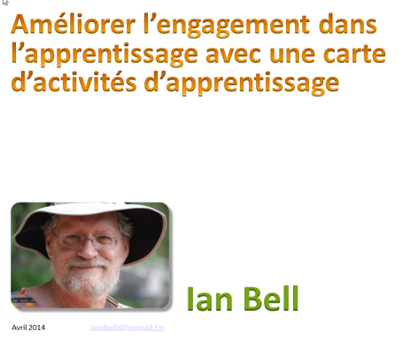
Une fois que vous savez ce que vous voulez enseigner, sur la base de l’analyse des compétences et besoins de formation, et que vous avez éventuellement utilisé le « tableau Penser-Agir-Ressentir » pour étudier les facteurs affectant la motivation de vos apprenants et ce qui pourrait encourager ou freiner le processus, l’étape suivante est de préparer des activités d’apprentissage qui vont impliquer les apprenants.
La formation est souvent centrée sur le formateur, qui essaie de transmettre ses connaissances aux étudiants. Cela signifie généralement que l’audience est passive et que l’apprentissage n’est que peu, voire pas du tout efficace. Le fait d’aborder un sujet ne garantit pas l’apprentissage. Par exemple, vous avez déjà vu des billets de banque des milliers de fois, mais si on vous demande d’en dessiner un, est-ce que vous réussiriez ?
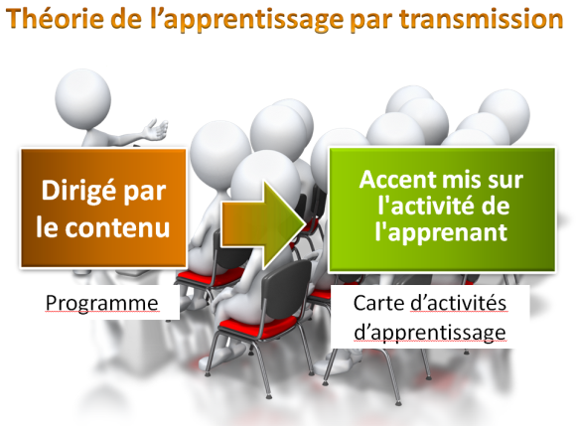
Nous devons passer d’une approche basée sur les contenus et sur un programme, à une approche centrée sur l’activité de l’apprenant. Identifier les tâches que l’apprenant doit pouvoir effectuer, et faire une carte des activités d’apprentissage qui vont l’aider à pratiquer ces tâches peut nous aider à effectuer ce passage d’une approche centrée sur les contenus à une approche d’activités centrées sur l’apprenant.
L’utilisation de Cartes d’Activités d’Apprentissage (Learning Action Map, LAM, en anglais) a été suggérée par Ian Bell et a évolué suite à ses approches précédentes et son expérience d’utilisation des cartes conceptuelles, et grâce aux travaux de Cathy Moore. Vous pouvez découvrir les idées de Cathy Moore sur la cartographie des actions à http://blog.cathy-moore.com/2008/05/be-an-elearning-action-hero/ (uniquement en anglais).
Il y a quatre étapes essentielles à suivre lorsque vous créez des cartes d’activités d’apprentissage, et elles doivent être exécutées dans cet ordre. Nous allons les examiner une par une.
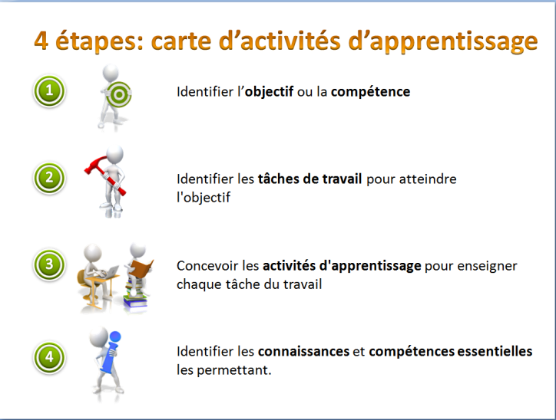

- Identifiez l’objectif ou la compétence
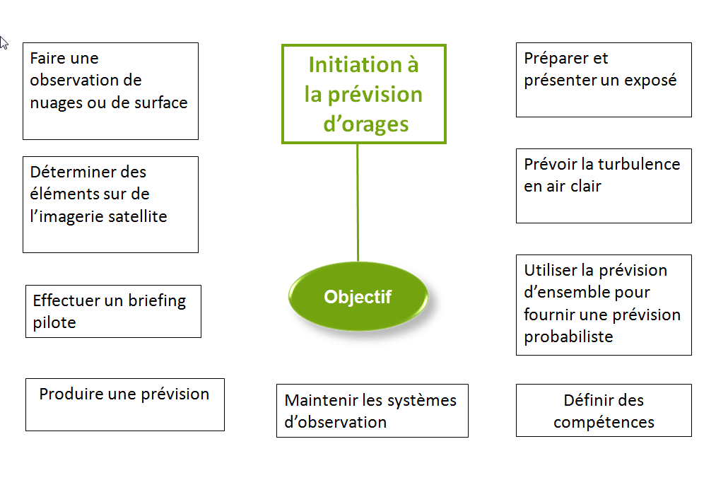
C’est le but de votre session ou de votre sujet de formation. Il doit être actif et authentique. Vous devez l’avoir identifié en utilisant un cadre de compétence et une évaluation des besoins de formation. Placez cet objectif ou cette compétence au centre de votre carte, ou liez-les au point central.
L’illustration à droite montre certains exemples d’objectifs. Nous allons utiliser l’exemple de la genèse des orages (en vert) pour suivre le processus en quatre étapes. Ne vous inquiétez pas si ce n’est pas quelque chose que vous enseignez. Nous ne nous intéressons ici qu’aux principes, et d’autres exemples sont disponibles dans une autre ressource.
LAM étape 1 – prévoir la genèse des orages

- Identifiez les tâches professionnelles nécessaires pour atteindre l’objectif.
C’est ce que l’apprenant doit être capable de faire sur son poste de travail. Si quelqu’un est compétent pour effectuer ces tâches, il sera capable d’effectuer le travail demandé, de telle sorte que l’objectif au centre de votre carte d’actions d’apprentissage est atteint.
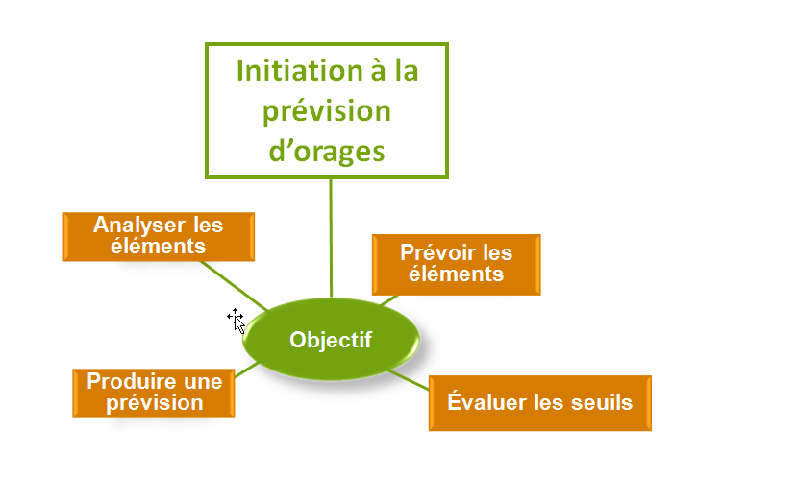
Si vos tâches professionnelles sont à un niveau trop élevé pour analyser complètement les besoins de formation, vous pouvez être amené à les diviser en sous-tâches ou en compétences annexes. Voir l’exemple ci-dessous.
Ajout de
sous-tâches
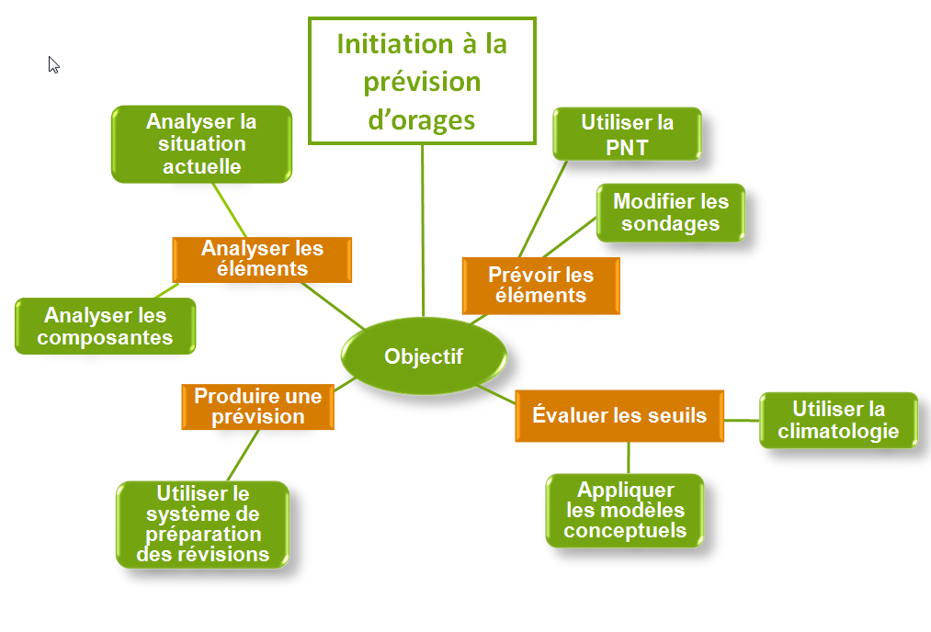
LAM étape 2 – prévoir la genèse des orages
Maintenant, avec plus de détails, vous avez ce dont vous avez besoin pour préparer vos activités de formation. Si vous avez trop de tâches et sous-tâches professionnelles, il vaut mieux les séparer en cartes différentes, en affectant les tâches les plus complexes à la position de l’objectif sur chacune de ces cartes.
- Concevoir des activités d’apprentissage pour enseigner chaque tâche professionnelle
Maintenant, c’est le moment de réfléchir au type d’activité qui vous aidera à enseigner chaque tâche professionnelle. Si ces activités sont bien choisies, nous pouvons être confiants qu’une fois terminées, l’apprenant sera capable d’effectuer les tâches.
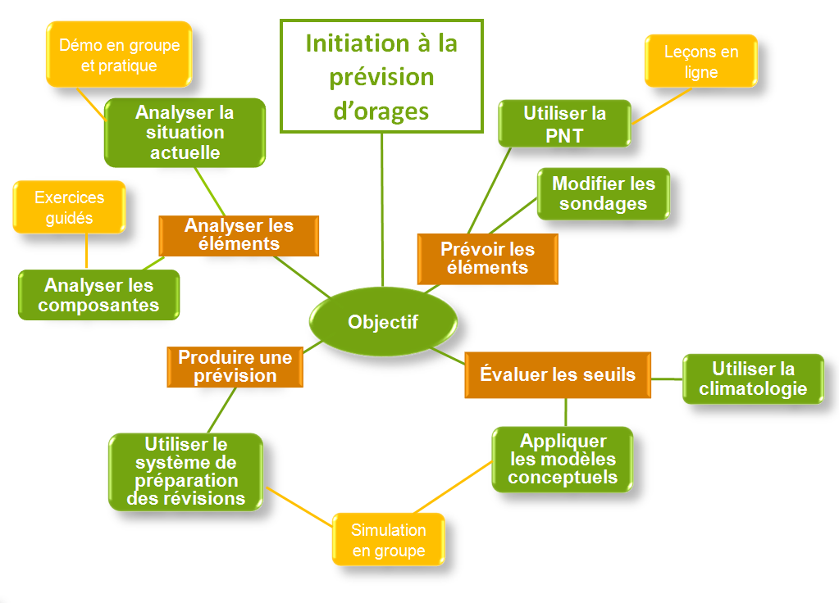
Rappelez-vous de relier les activités d’apprentissage à chaque tâche professionnelle, afin qu’aucune tâche ne soit enseignée sans une occasion de pratiquer.
LAM étape 3 – prévoir la genèse des orages
- Identifier les compétences et connaissances essentielles
Contrairement à une approche conventionnelle, ce n’est que maintenant que nous allons identifier les connaissances et aptitudes nécessaires pour permettre à quelqu’un d’effectuer ces activités. Notez que ce sont seulement des connaissances et compétences essentielles. Tout contenu supplémentaire de la catégorie « sympathique à connaître », ou ce que nous pensons pouvoir leur être utile un jour, pourrait avoir une influence néfaste sur l’apprentissage Renoncez donc à l’inclure.
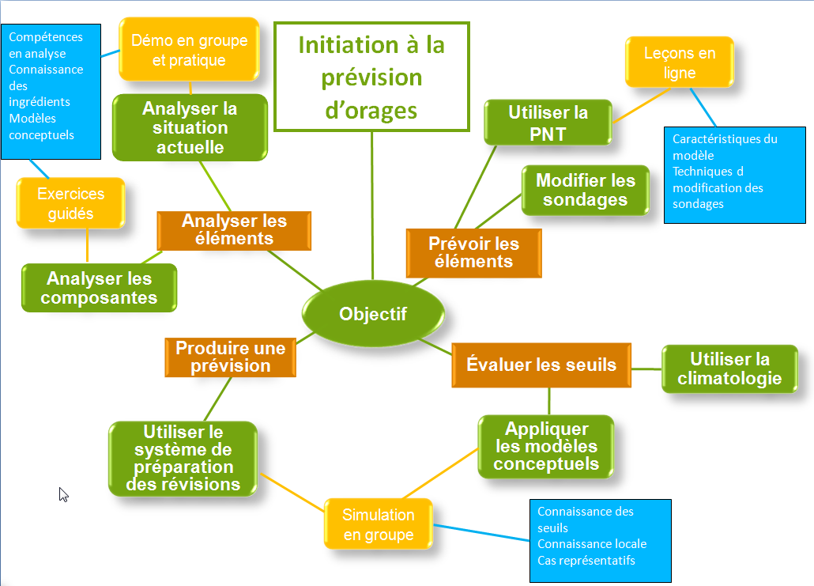
CAA étape 4 – prévoir la genèse des orages
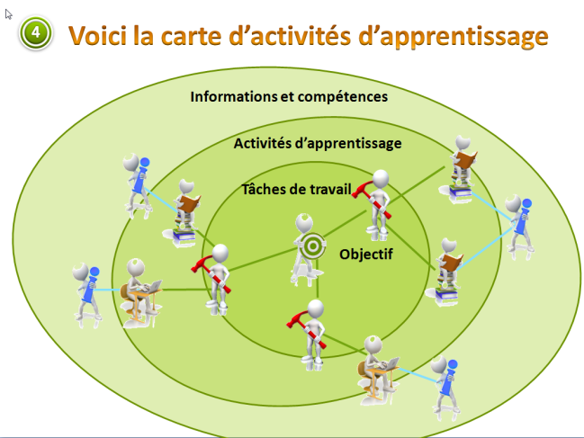
Vous pouvez voir la carte des activités d’apprentissage comme une série d’enveloppes, chacune contribuant à celle qu’elle renferme, jusqu’à ce que l’objectif soit atteint.
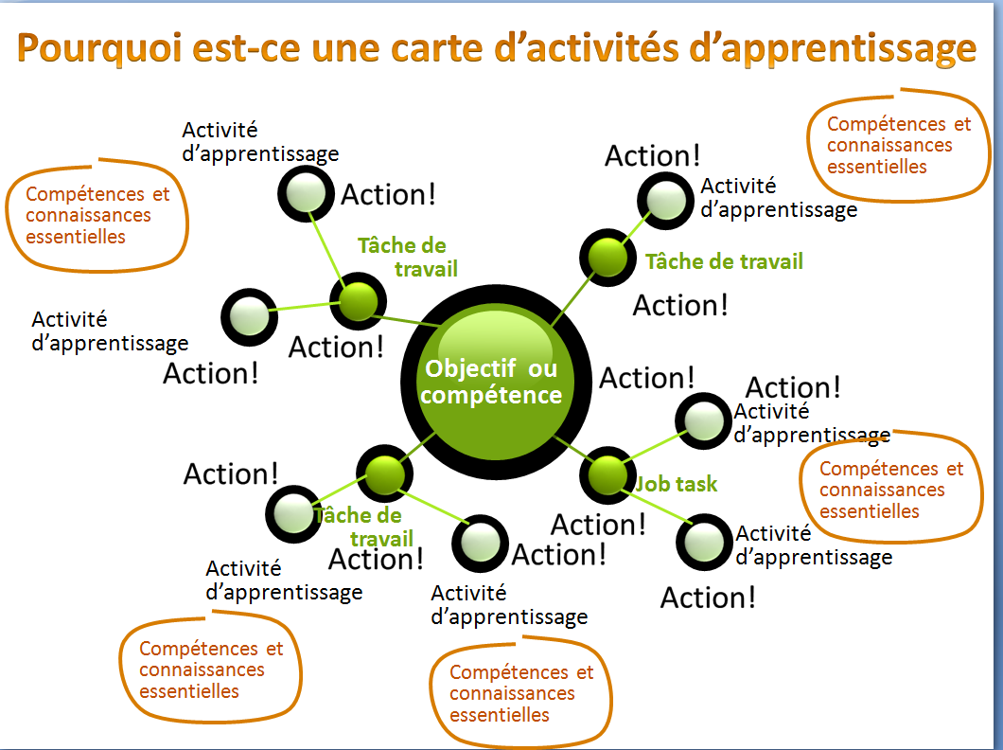
En conclusion, seules les informations et compétences essentielles doivent être présentées dans l’enveloppe extérieure pour contribuer au cœur de l’apprentissage, constitué par les activités d’apprentissage. Les tâches professionnelles sont les composantes que vous devrez évaluer, car ce sont les tâches que vous désirez voir l’apprenant effectuer pour montrer qu’il a atteint l’objectif établi pour la formation.
Comme vous le voyez, l’accent est sur l’action de telle sorte que cette approche encourage, par défaut, un apprentissage actif plutôt que passif
Pensez à la façon dont un cours basé sur un programme est souvent présenté. La carte des activités d’apprentissage fournit un bien meilleur document que le programme. Vous pouvez toujours avoir un programme, mais rédigez-le uniquement après avoir créé la carte, et donné des indications sur les relations entre les deux.
Note sur l’évaluation de l’apprentissage
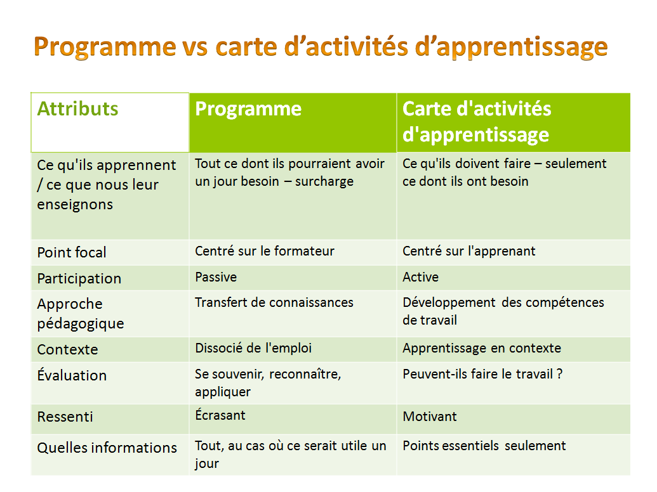
La CAA fournit une bonne base pour décider de votre évaluation. Vous devez vous assurer que vos apprenants maîtrisent les tâches professionnelles nécessaires que vous avez indiquées dans votre CAA. Vous pouvez également afficher les spécifications des évaluations pour vos apprenants en incluant les tâches d’évaluation dans la carte.

L’exemple final suivant présente une situation pour laquelle Ian Bell a utilisé des Cartes d’activités d’apprentissage pour aider les formateurs à organiser un cours pour des climatologues.
Expérience de Ian - Cours avancé sur le climat
En 2000, j’ai participé à l’organisation d’un cours avancé sur le climat pour les climatologues des bureaux régionaux. J’ai rencontré des personnes de notre Centre national climatologique pour discuter de ce que devait contenir le cours.
À un moment, ils ont mentionné qu’ils « avaient besoin de quelques cours sur les changements climatiques ». Nous pouvions contacter certains des auteurs principaux du GIEC. J’ai demandé « Pourquoi avons-nous besoin de cours sur les changements climatiques », et ils ont répondu, un peu irrités « Ian, c’est un cours sur le climat et ils sont climatologues. »
J’ai insisté « Oui, mais que vont-ils faire avec ces connaissances ? » La réponse fut que les climatologues régionaux sont les personnes que les médias contactent lorsqu’ils rédigent des articles sur les changements climatiques.
Cela signifie que notre objectif était passé de « informez-les sur les changements climatiques » à « permettez-leur de répondre aux questions des médias sur les changements climatiques ». Cela a immédiatement changé l’accent sur le sujet et a permis de préparer des activités plutôt qu’une écoute passive.

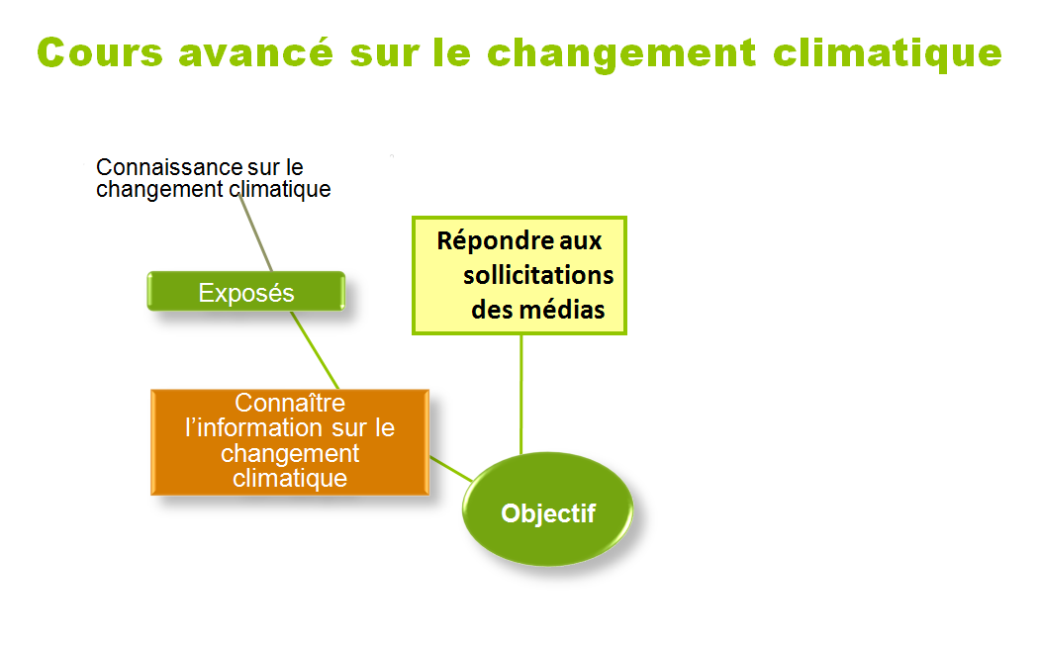
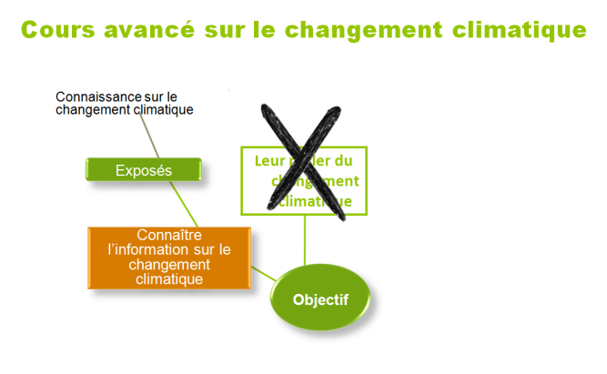

Premièrement, ils avaient besoin d’informations. Une fois celles-ci acquises, ils avaient besoin de réponses aux questions sur des sujets dont ils étaient incertains, plus des nouvelles données ou politiques. Pour notre analyse des besoins, j’ai demandé à chaque participant de fournir deux ou trois questions qu’ils n’aimeraient pas qu’on leur pose. J’ai transmis la liste mise en forme aux présentateurs, et leur ai demandé d’ajouter toutes les choses qu’ils considéraient comme importantes. Cela a formé la base de leurs présentations.

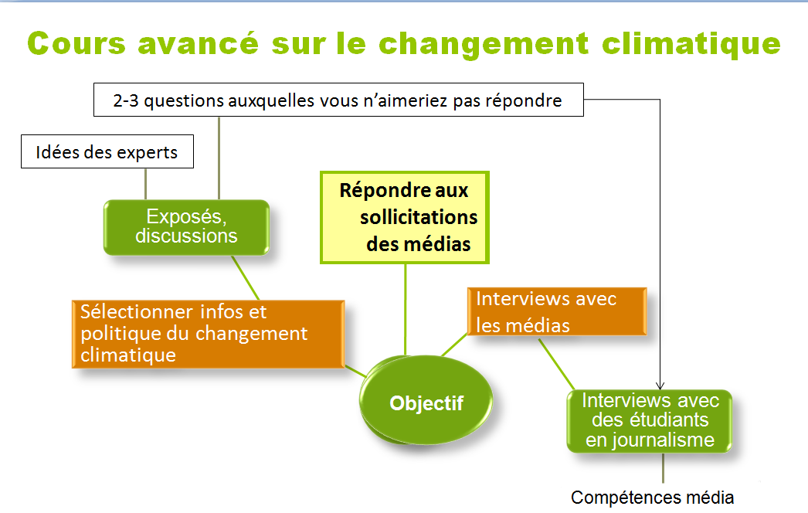
Ensuite, ils devaient répondre dans une situation d’entretien avec un journaliste. Cela a suggéré une activité. Nous avons contacté l’école de journalisme de l’université voisine. Ils ont été d’accord d’envoyer des étudiants munis d’une liste de questions possibles pour questionner nos climatologues. Ce fut une expérience intéressante pour les étudiants en journalisme, et leur a permis de découvrir les tendances des changements climatiques.
En se concentrant sur des objectifs et activités authentiques, la session est devenue active et les apprenants ont été impliqués et attentifs.
C’est à vous ! Essayez de créer une carte d’activités d’apprentissage pour votre formation.

∗ adapté d’une présentation par Ian Bell (2014).

